DAILĖS ILGALAIKIS PLANAS 12 KLASEI, IV GIMNAZIJOS KLASĖMS

Dėl ilgalaikio plano formos susitaria mokyklos bendruomenė, tačiau nebūtina siekti vienodos formos. Skirtingų dalykų ar dalykų grupių ilgalaikių planų forma gali skirtis, svarbu atsižvelgti į dalyko(-ų) specifiką ir sudaryti ilgalaikį planą taip, kad jis būtų patogus ir informatyvus mokytojui, padėtų planuoti trumpesnio laikotarpio (pvz., pamokos, pamokų ciklo, savaitės) ugdymo procesą, kuriame galėtų būti nurodomi ugdomi pasiekimai, kompetencijos, sąsajos su tarpdalykinėmis temomis. Pamokų ir veiklų planavimo pavyzdžių galima rasti Dailės bendrosios programos (toliau – BP) įgyvendinimo rekomendacijų dalyje Veiklų planavimo ir kompetencijų ugdymo pavyzdžiai. Planuodamas mokymosi veiklas mokytojas tikslingai pasirenka, kurias kompetencijas ir pasiekimus ugdys atsižvelgdamas į konkrečios klasės mokinių pasiekimus ir poreikius. Šį darbą palengvins naudojimasis Švietimo portale pateiktos BP atvaizdavimu su mokymo(si) turinio, pasiekimų, kompetencijų ir tarpdalykinių temų nurodytomis sąsajomis.
Kompetencijos nurodomos prie kiekvieno pasirinkto koncentro pasiekimo:

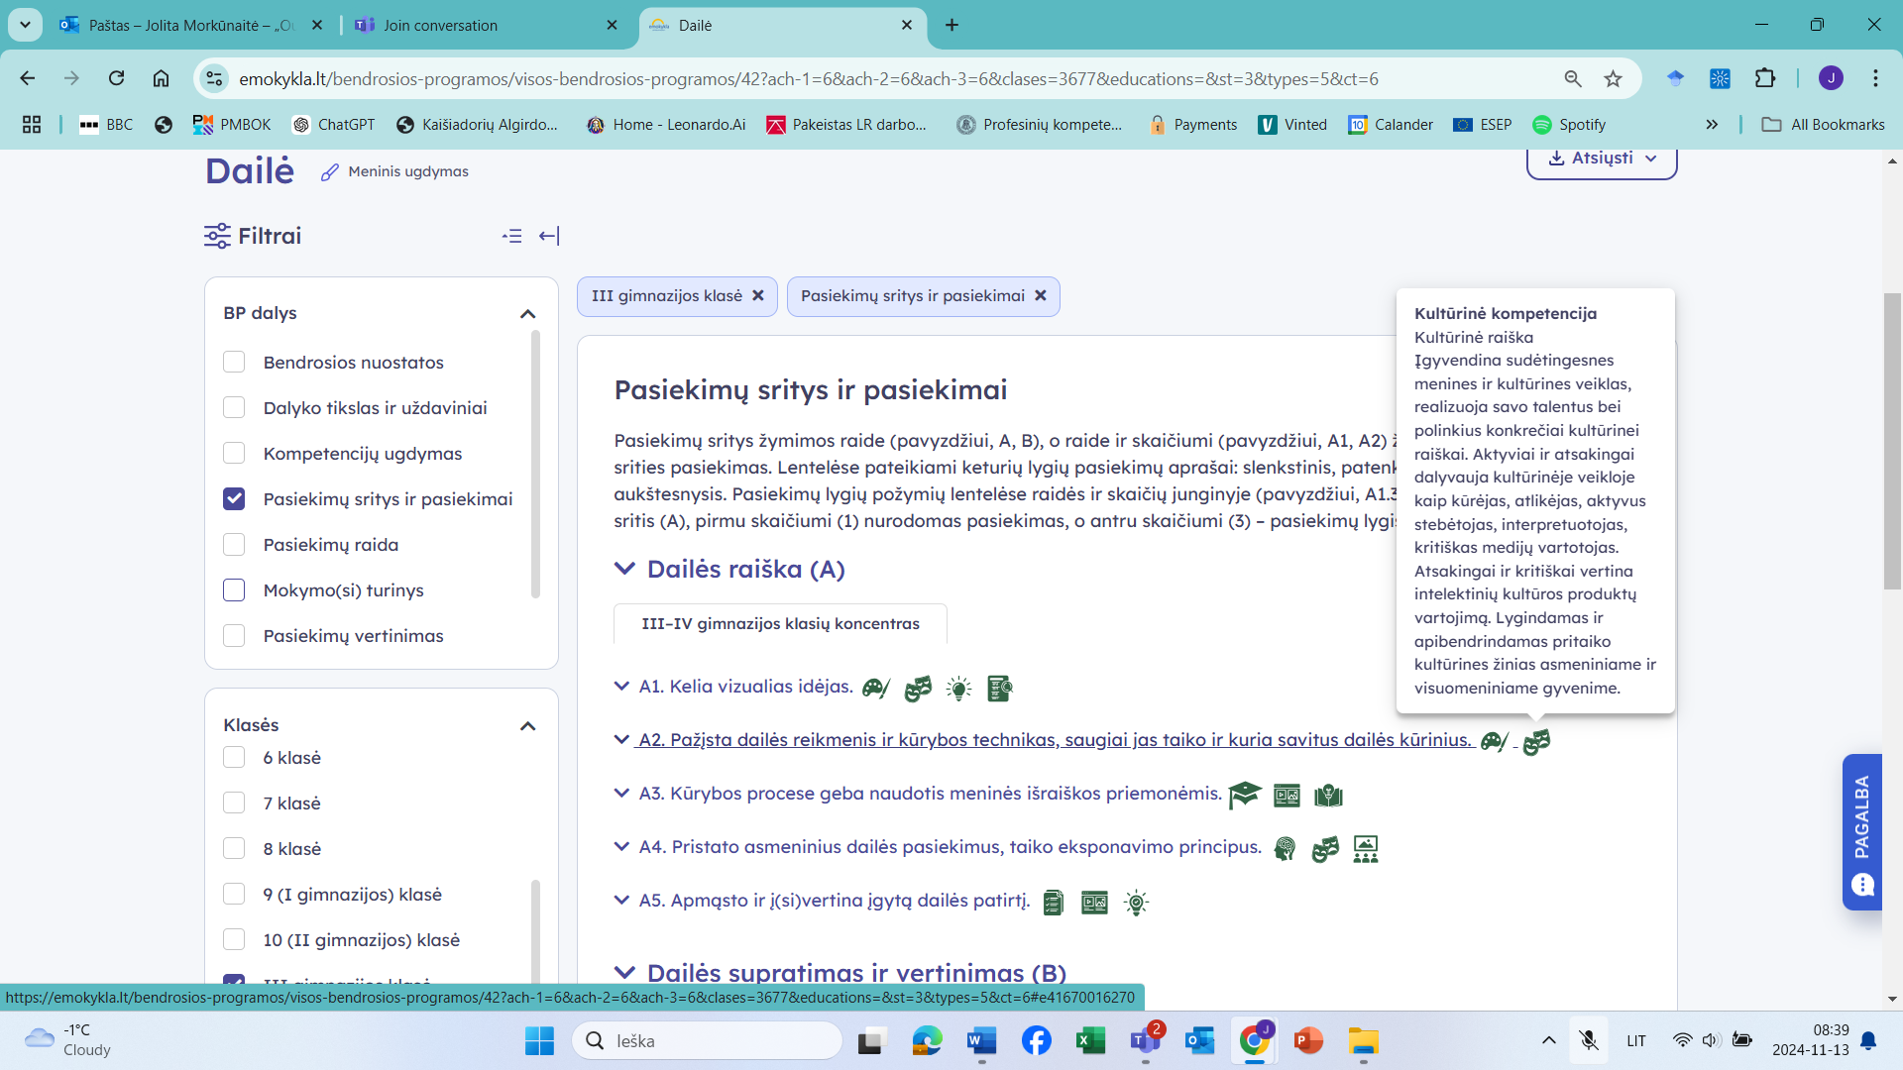

Spustelėjus ant pasirinkto pasiekimo atidaromas pasiekimo lygių požymių ir pasiekimui ugdyti skirto mokymo(si) turinio citatų langas:

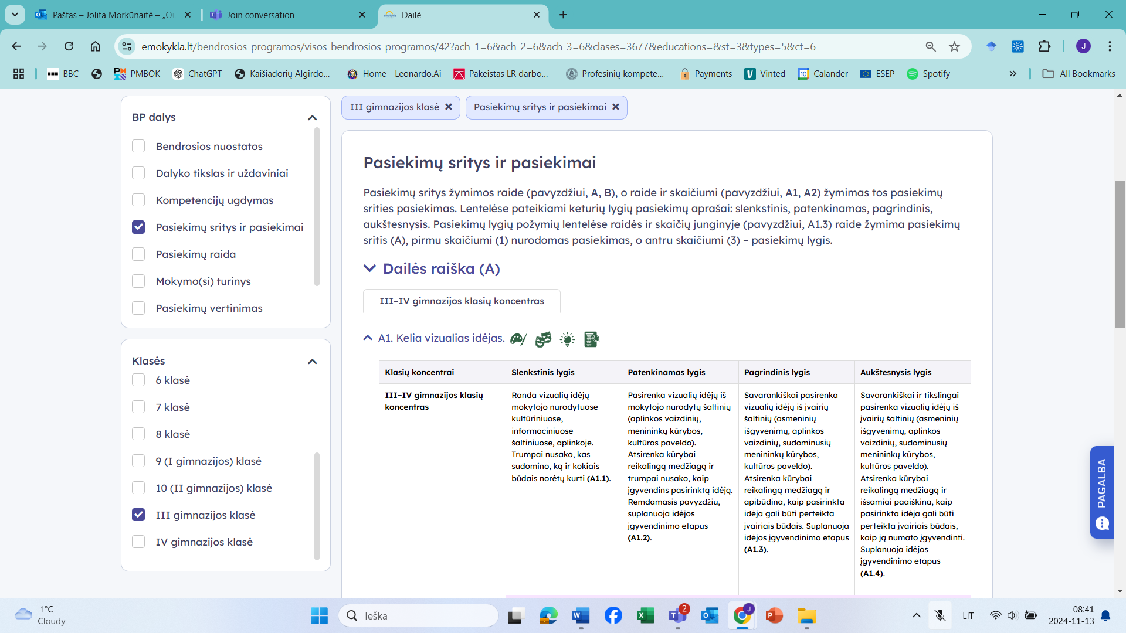

Tarpdalykinės temos nurodomos prie kiekvienos mokymo(si) turinio temos. Užvedus žymeklį ant prie temų pateiktos ikonėlės atsiveria langas, kuriame matoma tarpdalykinė tema ir su ja susieto(-ų) pasiekimo(-ų) ir (ar) mokymo(si) turinio temos(-ų) citatos:
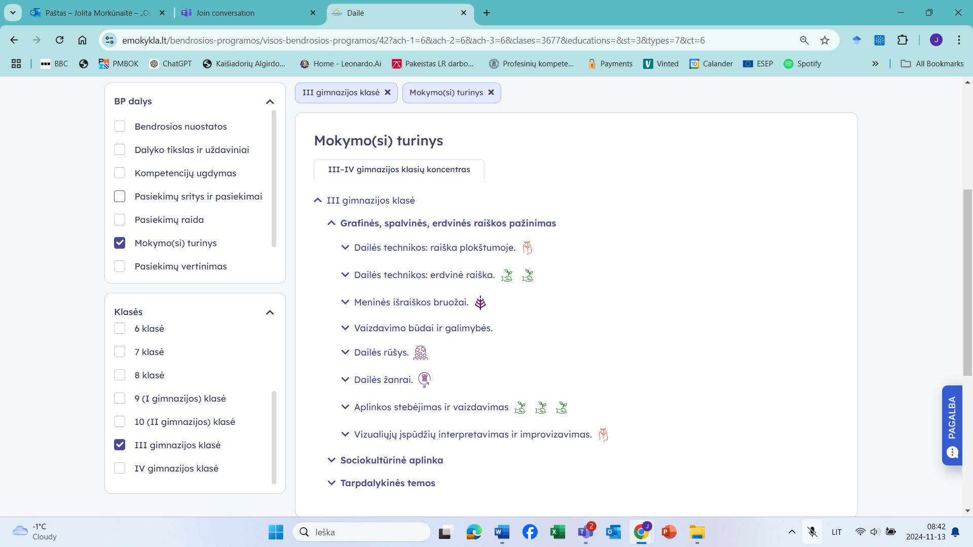

Pateiktame ilgalaikio plano pavyzdyje nurodomas preliminarus 70-ies procentų Bendruosiuose ugdymo planuose dalykui numatyto valandų skaičiaus paskirstymas:
- stulpelyje Mokymo(si) turinio tema yra pateikiamos BP temos;
- stulpelyje Tema pateiktos galimos pamokų temos, kurias mokytojas gali keisti savo nuožiūra;
- stulpelyje Val. sk. yra nurodytas galimas nagrinėjant temą pasiekimams ugdyti skirtas pamokų skaičius. Daliai temų valandos nurodytos intervalu, pvz., 1–2. Lentelėje pateiktą pamokų skaičių mokytojas gali keisti atsižvelgdamas į mokinių poreikius, pasirinktas mokymosi veiklas ir ugdymo metodus;
- stulpelyje 30 proc. mokytojas, atsižvelgdamas į mokinių poreikius, pasirinktas mokymosi veiklas ir ugdymo metodus, galės nurodyti, kaip paskirsto valandas laisvai pasirenkamam turiniui;
- stulpelyje Galimos mokinių veiklos pateikiamas veiklų sąrašas yra susietas su BP įgyvendinimo rekomendacijų dalimi Dalyko naujo turinio mokymo rekomendacijos, kurioje galima rasti išsamesnės informacijos apie ugdymo proceso organizavimą įgyvendinant atnaujintą BP.
Patarimas: šį ilgalaikio plano pavyzdį patogiau naudoti skaitmeniniu formatu išsaugotą savo kompiuteryje, nes visos nuorodos yra interaktyvios, todėl jas galima atidaryti spustelint ant jų. Be to, Kita medžiaga ir SMP stulpelius galėsite papildyti kitų atrastų šaltinių nuorodomis. Tačiau, jeigu visgi norėtumėte turėti atspausdintą versiją, verta spausdinti tik pirmuosius 6 lentelės stulpelius.
Pastabos:
- visos nuorodos patikrintos 2024-10-01;
- simboliu * pažymėtos nuorodos į SMP ir kitus šaltinius, kurie nėra parengti NŠA;
- vaizdo įrašuose, kurie įgarsinti kita, pvz., anglu kalba, nustatymuose pasirinkus parametrą Subtitrai galima pasirinkti funkciją Versti automatiškai ir peržiūrėti įrašą su subtitrais lietuvių kalba.

___________________________

MOKYMO(SI) TURINIO 12 KLASEI, IV GIMNAZIJOS KLASEI, TEMŲ PADENGIMAS

Bendra informacija:
Mokslo metai _______________
Pamokų skaičius per savaitę ____
Vertinimas: __________________________________________________________________________________________________________________________________________________________________________________________________________________________________________________________________________________________________________________________________________________________________________________________

Mokymo(si) turinio tema | Tema (+BP citata) | Val. sk. | Galimos mokinių veiklos  (laisvai pasirenka mokytojas) | Vadovėlis / Kita medžiaga | SMP
Grafinės, spalvinės, erdvinės raiškos pažinimas. | Dailės technikos: raiška plokštumoje.  BP: Idėjų ir vaizdavimo objektų pasirinkimas, perteikimas tradicinių (grafito ir spalvoti pieštukai, akvareliniai ir guašo dažai) ir šiuolaikinių (įvairių rūšių tušai, akrilas, sintetinė tempera) dailės technikų pagalba. | 5 | Asambliažas „Autoportretas su mėgstamu daiktu“, pasirinkta grafikos technika  Siurealistinė kompozicija „Sapnų pasaulis“ pasirinkta tapybos technika  Abstrakti kompozicija „Spalvų dialogas“ pasirinkta tapybos technika  Urbanistinis peizažas pasirinkta tapybos technika, puantualizmo tapymo maniera  Triptikas  Diptikas  Linoraižinys panaudojant ritmą, juostinę, simetrišką kompoziciją.  Monotipija, mišri technika  Sąlyginis vaizdavimo būdas | I. Staknienė, R.Zareckienė Dailė. Kūrybinės užduotys „Tradicijos, naujovės, požiūriai“ XI-XII klasei. Šviesa, 2014.  A. Čiurlionytė. Meno istorija. XI–XII kl. Šviesa. 2001. | https://smp2014me.ugdome.lt/  Dailės SMP  Google Arts & Culture https://artsandculture.google.com/*  Mokomosios platformos https://www.autodraw.com https://kidmons.com*  Pasitaškymas pagal Jacksoną Pollocką. Įvairūs dažų taškymo būdai teptuku, neliečiant popieriaus ar drobės. Žr. https://www.lrt.lt/mediateka/irasas/2000119834/lrt-pamokeles-dazu-taskymo-budai-teptuku-nelieciant-popieriaus-ar-drobes*
 | Dailės technikos: erdvinė raiška.  BP: Erdvinės kūrybos medžiagų (kartonas, putplastis, medžio, metalo fragmentai, rasti nebereikalingi daiktai ir medžiagos, pramoniniu būdu pagaminti daiktai ir jų dalys), technikų (koliažai, asambliažai) pažinimas ir jų kūrybingas taikymas. | 5 | Koliažas iš žurnalų ir laikraščių  Erdvinis koliažas iš įvairių medžiagų  Ready-made kūrimas  Asambliažas  Faktūrų kompozicija „Kalnai, keliai“  Erdvinė kompozicija naudojant daiktų fragmentus | V. Židonytė. Dizainas I. Grafinis dizainas. XI–XII kl. 2002.  V. Židonytė. Dizainas II. Projektinis dizainas. XI–XII kl. Šviesa, 2002.  V.Kačinskienė Kompozicijos ir grafinio dizaino pagrindai http://www.ukvm.lt/bylos/el_biblioteka/Kompiuterinis_projektavimas/Kompozicijos_ir_grafinio_dizaino_pagrindai.pdf | https://krita.org/en/ *  https://medibangpaint.com/en/  https://ars.mkp.emokykla.lt/Ars2/9h_xx2/ready.htm*  Marcel Duchamp: The Art of Life | 2020 NHD Documentary  https://youtu.be/S75rlarGi64?si=YlQoXAh8OyIeXKmQ *  Fine art collage workshop  https://youtu.be/qzh4wajU64Q?si=gnKAU6A8Ms789R6a *
 | Meninės išraiškos bruožai.  BP: Tautodailės, tradicinės ir šiuolaikinės dailės meninės išraiškos elementų pažinimas, kompozicinių dėsningumų bei struktūrų kūrybingas taikymas. | 5 | Tradicinių lietuviškų ornamentų kūrimas ir panaudojimas dizaino projekte  Atvirutė linoraižinio technika  Popieriaus karpiniai ir jų panaudojimas šventiniam dekoravimui. | V. Židonytė. Dizainas I. Grafinis dizainas. XI–XII kl. 2002.  V. Židonytė. Dizainas II. Projektinis dizainas. XI–XII kl. Šviesa, 2002. | Dizaino pamoka | Grafinis dizainas su Inkscape | Susipažinimas su įrankiais (3-9 kl.) VHM TV https://youtu.be/kv3xWEJINTs?si=KeEhxvDAO00uCUCh *  2. Vektorinė grafika 11 klasėje. Inkscape programa https://youtu.be/RwD-cxp6Gsg?si=C-JNjHKphebt_ELs *
 | Vaizdavimo būdai ir galimybės.  BP: Įvairios stilistikos (sąlyginės, dekoratyvios; realistinės, modernios ir kt.) ir vaizdavimo būdų pasirinkimas ir savitas interpretavimas. | 5 | Dekoratyvus gamtos motyvas  Portretas skirtingais stiliais  Pasirinkto objekto realistinis ir dekoratyvus vaizdavimas  Miesto peizažo interpretacija įvairiais stiliais | Fraktalai. Fraktalinio piešimo metodas. Žr. https://youtu.be/qxfBHGroCmU?si=VU5HLA9wwGaBF-5Y* | Inscape pamokos (pažintis su programa) https://youtu.be/YQHGLnjGFNs?si=NT8j6H_m99Bv_4tT*  DI programa https://app.leonardo.ai/image-generation *
 | Dailės rūšys.  BP: Sau tinkamos dailės rūšies pasirinkimas, pirmenybę suteikiant spalvinei ir (ar) grafinei, ir (ar) erdvinei (skulptūros, dizaino objekto, instaliacijos ir kt.) raiškai. Tradicinės dailės ir šiuolaikinių kūrinių eksponavimo ypatumų taikymas, autorių teisių reikalavimų paisymas. | 4 | Instaliacija  Skulptūra  Objektas  Personalinė paroda  Vieno kūrinio galerija | https://ars.mkp.emokykla.lt/Ars2/9h_xx2/instaliacija.htm *  https://www.lrt.lt/naujienos/kultura/12/1555429/meno-zodynelis-kai-nustojame-vertinti-grazu-negrazu-ir-dalyvaujame-kurinyje-kas-yra-instaliacija * | Virtualių muziejų turai Žr. https://www.limis.lt/v-tour *  Antano Mončio namų-muziejaus virtualus turas Žr. https://www.antanasmoncys.com/lt/3d-turas/ *  https://artscape.lt/projektas/susitinka-istorijos/meno-instaliacijos/ *
 | Dailės žanrai.  BP: Tradicinių dailės žanrų palyginimas įvairiose epochose, dailės kryptyse ir žanrų nykimo reiškinių pažinimas šiuolaikiniame mene. | 4 | Pasirinkto dailės žanro analizė ir pristatymas  Vieno žanro kūrinių virtuali kolekcija | A. Čiurlionytė. Meno istorija. XI–XII kl. Šviesa. 2001.  Dailininko Vincento van Gogo autoportretai Žr. https://www.vangoghmuseum.nl/en/collection?q=&Genre=self-portrait* | https://makephotogallery.net/ *  https://www.kunstmatrix.com/en *
 | Aplinkos stebėjimas ir vaizdavimas.  BP: Aplinkos (gamtos ir žmogaus sukurtos) stebėjimas, fiksavimas ir kūrybinis interpretavimas tradicinės ir šiuolaikinės dailės priemonėmis. | 4 | Vaizdo pro langą kūrybinė interpretacija  Fotografijų fragmentavimas  Piešimas iš natūros  Eskizavimas |  | Piešimo įrankis, leidžiantis naudoti įvairiausius teptukus. Mokiniai pasirenka piešimo įrankį, o programa pati pradeda atsitiktinį piešimą. Žr. https://www.youidraw.com/apps/painter/ -*
 | Vizualiųjų įspūdžių interpretavimas ir improvizavimas.  BP: Vaizdavimo objektų, temų ir idėjų pasirinkimas ir perteikimas šiuolaikinėmis dailės priemonėmis. | 4 | Skaitmeninė grafika  Vaizdo instaliacija  Garso instaliacija  Komikso kūrimas |  | https://www.clipstudio.net/en/  https://inkscape.org/ *  Lietuvos Miestai - Raktas į ateitį žr. https://youtu.be/r4rzqz1MHvM?si=ye3S8nghOCyXwI6V *
Sociokultūrinė aplinka. | Kultūrinis paveldas.  BP: Muziejų (šalies, regiono, artimiausios aplinkos; virtualių užsienio, Lietuvos) ekspozicijų lankymas. Tradicinės ir šiuolaikinės dailės ekspozicijų, meninių akcijų socialinės kultūrinės reikšmės įvertinimas. | 2 | Muziejų artimiausioje aplinkoje lankymas  Galerijų lankymas  Meninė akcija |  | Atrandame užmirštą Vilniaus mikrorajonų meną https://www.vilniusyramokykla.lt/pamoka/daile/atrandame-uzmirsta-vilniaus-mikrorajonu-mena/ *  Virtualių muziejų turai Žr. https://www.limis.lt/v-tour*
 | Dailės istorija.  BP: Tradicinės dailės (profesionaliosios ir tautodailės) reiškinių tarpusavio įtakų, ištakų ir meninės sąveikos pažinimas. | 4 | Dailininko dirbtuvė  Tautodailės ir profesionalios dailės pavyzd-ių analizė  Kūrybinės užduotys, jungiančios profesionaliąją dailę ir tautodailę  Tautodailės atspindžiai profesionalioje dailėje  Muziejš lankymas | A. Čiurlionytė. Dailė. 1-oji kn.11–12 kl. Šviesa, 2005.  A. Čiurlionytė. Dailė. 1-oji kn.11–12 kl. Šviesa, 2005.  I. Staknienė, R.Zareckienė Dailė. Kūrybinės užduotys „Tradicijos, naujovės, požiūriai“ XI-XII klasei. Šviesa, 2014. | Metropoliteno muziejus  https://www.metmuseum.org/ *  Luvras  https://www.louvre.fr/en *  Lietuvos dailės muziejaus virtualios parodos. Žr. https://www.limis.lt/v-exhibition *  Dailininko Anri Matiso koliažo technika Žr.  https://youtu.be/C6IOIM6vGck?si=qx0TRYlBIB1F5Ebb*
 | Etninė kultūra.  BP: Tautodailės ir skirtingų šalių paveldo įtaka šiuolaikinei dailei. | 2 | Etninių motyvų tyrimas ir panaudojimas kūrybinėje raiškoje  Asmeninio talismano kūrimas, remiantis tautodailės simbolika |  | Lietuvos integrali muziejų informacinė sistema Žr. https://www.limis.lt/ *
 | Švenčių puošimo tradicijos.  BP: Analizuoja, apibūdina ir vertina šiuolaikinių renginių vizualiuosius bruožus. | 4 | Tradicinių švenčių simbolių kūrybinis interpretavimas  Kalėdinės vitrinos dekoravimas | J.Adomonis „Nuo taško iki sintezės (taikomosios dailės kompozicijos pagrindai)“, VDA, 2008.
 | Valstybingumo simboliai.  BP: Pažįsta, taiko valstybingumo simbolių panaudojimą šiuolaikinio meno projektuose. | 4 | Valstybingumo simbolių panaudojimą šiuolaikinio meno projektuose. |  | www.canva.com *
Tarpdalykinės temos. | Meninės idėjos.  BP: Architektūros ir dizaino idėjų estetinis įprasminimas artimiausioje aplinkoje. | 5 | Projektai „Kultūrinė įvairovė“. | V. Židonytė. Dizainas I. Grafinis dizainas. XI–XII kl. 2002.  V. Židonytė. Dizainas II. Projektinis dizainas. XI–XII kl. Šviesa, 2002.
 | Idealai, vertybės, asmenybės.  BP: Dailės kūrėjų ir jų gyvenamojo laikotarpio kultūrinių kontekstų tyrinėjimas ir vertinimas. Įgytų žinių ir gebėjimų svarba sėkmingos karjeros, gyvenimo būdo pasirinkimui. | 5 | Projektai „Meno (mano) galerija“ |  | Interaktyvi pažintis su M. K. Čiurlionio Vilniumi https://www.vilniusyramokykla.lt/pamoka/daile/interaktyvi-pazintis-su-m-k-ciurlionio-vilniumi/ *  Čiurlionis - sielos broils https://www.vilniusyramokykla.lt/pamoka/daile/ciurlionis-sielos-brolis/ *  Meilė, pakeitusi gyvenimus https://www.vilniusyramokykla.lt/pamoka/daile/meile-pakeitusi-gyvenimus/ *
 | Kultūrų įvairovė.  BP: Įvairių istorinių epochų, skirtingų pasaulio kultūrų ir kūrybinių stilių palyginimas įvairiais pjūviais (geografiniu, etniniu, istoriniu, socialiniu, vertybiniu). Susipažinimas su Lietuvos ir Europos Sąjungos kultūrų įvairove. | 4 |  | Vaizdo pamoka, kurioje pristatoma UNESCO Pasaulio paveldo vietovė – Vilniaus senamiestis. Žr.  https://youtu.be/bKzaWUwZzVg?si=4UWyamRiRLc5Ad-p | Architektūros stiliai Vilniuje https://www.vilniusyramokykla.lt/pamoka/daile/architekturos-stiliai-vilniuje/ *  Vilniaus istorija dailės kūriniuose https://www.vilniusyramokykla.lt/pamoka/daile/vilniaus-istorija-dailes-kuriniuose/ *
 | Projektai.  BP: Integruota veikla. Bendrų temų ieškojimas kitų dalykų ugdymo turinyje. Mokyklinių meno renginių organizavimas ir jų viešinimas skaitmeninės vizualinės informacijos priemonėmis. Bendradarbiavimas mažesnėse ir didesnėse kūrybinėse grupėse. | 6 | Konceptualusis menas  Meninis projektas  Meninė footgrafija  Grupinė paroda | V. Židonytė. Dizainas I. Grafinis dizainas. XI–XII kl. 2002.  V. Židonytė. Dizainas II. Projektinis dizainas. XI–XII kl. Šviesa, 2002. | https://krita.org/en/ *  https://sumo.app/ *  https://kleki.com/ *  Knygos kūrimo virtualioje erdvėje platforma https://www.writereader.com/*  https://www.pixilart.com/*
 |  | 72
* Žiūrėta 2024 m. spalio 3 d.
____________________________

